福建省直单位货物（设备）竞价报价文件（格式）

附件一：
网上竞价竞价函
致：福建省承诚招标代理有限公司
根据贵方关于 （项目名称）、（项目编号）福建省财政厅国库支付中心文件处理器装订机采购、2017-CCZB-FJS006 网上竞价项目及服务的采购文件，签字代表（全名、职务）黄焰、商务经理经正式授权并代表竞价方 （竞价方名称、地址）福州联晟电子工程有限公司、福州市台江区宁化街道上浦路南侧富力中心C区C2#13层16商务办公参与贵方组织的本此网上竞价活动，并提交以下文件正副本各一份。
（1）竞价一览表
（2）所供设备及安装质量的保证和售后服务承诺(包括维保)
（3）资格证明文件（企业营业执照、税务登记证、组织机构代码证、法人授权委托书、报价承诺书）
（4）按竞价须知要求提供的全部文件
（5）以转账形式提交的竞价保证金，金额为叁仟元。
据此函，签字代表宣布同意如下：
1、竞价方将按竞价招标文件规定履行合同责任和义务。
2、竞价方已详细审查全部竞价文件，包括修改文件（如有的话）以及全部参考资料和相关附件。我们完全理解并同意放弃对这方面有不明及误解的权利。
3、保证依据竞价招标文件要求和我公司竞价书的承诺，及时与用户签订供货合同，按竞价书承诺的价格及时向福建省直单位提供高质量的产品和服务。
4、本项目竞价招标文件、竞价方的报价文件包括对售后服务的承诺对我方具有同等约束力。
5、获得竞价供货资格后若无法按约定条款履行义务或有拆、换设备及零件，贵方有权取消我方竞价供货资格，接受按政府采购有关法规对我方的处罚。
- 本竞价有效期自网上竞价报价文件递交截止时间起60个日历日。
7、如果在规定的竞价报价文件递交截止时间后，竞价方在竞价有效期内撤回竞价，其竞价保证金将被没收。
8、与本竞价有关的一切正式往来通讯请寄：
地址： 福州市台江区宁化街道上浦路南侧富力中心C区C2#13层16商务办公 邮编： 350000
电话： 0591-83894511 传真： 0591-83836171
竞价代表姓名、职务： 黄焰、商务经理
手机： 13599446647
竞价方全称（加盖公章）： 福州联晟电子工程有限公司
日期 2017 年6月7日
附件二：
竞价一览表

竞价方全称（加盖公章）：福州联晟电子工程有限公司 竞价项目编号：2017-CCZB-FJS006
合同包 | 品目号 | 货物名称 | 品牌型号 | 原产地 | 原产商全称 | 配置和参数 | 数量 | 单价 | 小计 | 交货期
1 | 1 | 文件处理器装订机 | Toshiba、MJ-1110C | 深圳 | 东芝泰格信息系统（深圳）有限公司 | 多位置文件处理器,适合打印、复印件的链接装订，小册子折页处理，中间订，旁边订，装订纸张厚度：A3-A5R,64g-240g,装订厚度： 50mm，边距：30mm,中文液晶面板操作提示,检测报警系统语音提示等功能,功率：350瓦,原厂家5年保修上门服务，提供原厂保修卡；半小时响应，1小时内到现场。厂家直接发货，原厂原包装、供应商不得拆封，成交通知书发出之日起3个工作日内送货至用户指定地点并完成安装调试。 | 1套 | 15000元 | 15000元 | 成交通知书发出之日起3个工作日内送货至用户指定地点并完成安装调试。
总价：人民币壹万伍仟元整-（大写） ￥：15000元（小写）

竞价代表签字： 黄焰 职务： 商务经理
日期：2017年6月7日
附件三：
所供设备及安装质量的保证和售后服务承诺(包括维保)
（内容自拟）
1、质量技术
（1）、提供的是全新的货物
（2）、国产的货物及有关服务符合中华人民共和国的设计和制造生产或行业标准。
（3）、进口货物及有关服务符合原产地和/或中华人民共和国的设计制造生产或行业标准。
（4）、所提供的货物在提供给采购单位前具有完全的所有权，采购单位在中华人民共和国使用该货物或货物的任何一部分时，免受第三方提出的包括但不限于侵犯其专利权、商标权、工业设计权等知识产权和抵押权在内的担保物权的起诉。
（5）、所提供的货物具有行政主管部门颁发的资质证书或国家质量监督部门的产品《检验报告》。货到验收时，提供货物的产品合格证、质量保证文件。若中标后，按合同规定完成货物的安装，并达到验收标准。
（6）、承担货物运输、安装调试，提供验收检测说明书、图纸等其他类似的义务。提供的货物符合国家质量标准，具有国家认可的质检部门出具的质量鉴定书。
2、设备安装及调试
（1）、我方负责将原包装设备运至用户所在处并提供设备的免费安装。
（2）、我方在设备安装前派人员进行实地勘察，设计安装调试方案，确保有关线路设计合理、运行可靠、维护方便。
（3）、我方负责组织专业技术人员进行设备安装调试，向用户提供必须的基本备，保证各项安装工作顺利进行。
（4）、设备验收前，我方提供完整的技术资料（包括产品说明书、用户手册、出厂明细表或装箱单、制造厂合格证书及其他相关文件资料）。
（5）、我方向用户提供安装和维修所需特殊专用的工具、备件及清单和中文说明书，其费用包括在报价内。
3、保修承诺
本次所有设备根据招标要求提供的厂家免费维保服务；维保期结束后我方只收取设备配
4、保修期结束后的服务
我方对所供应的货物实行终身维修服务，保修期内为免费，保修期后提供有偿服务，产品保修期结束后，我方将在产品具体使用地指定有能力的货物代理商对货物在必要时进行定期维护和修理，同时协调好制造厂家售后服务站对产品进行有偿维修。对确实需要更换的零配件，我方承诺按原厂家最低的价格进行销售

竞价方全称：（加盖公章）福州联晟电子工程有限公司
竞价方代表签名：____黄焰___
附件四：
法定代表人授权书（原件）

福州联晟电子工程有限公司__（竞价方全称）法人代表授权___黄焰__（竞价方代表姓名）为竞价方代表，参加贵方组织的福建省财政厅国库支付中心文件处理器装订机采购项目（竞价文件编号2017-CCZB-FJS006）竞价采购活动，全权代表我方处理与本批竞价采购活动有关的一切事宜。（附法人身份证复印件和被授权人身份证复印件）
法定代表人签字： 陈旭华
被授权人签字： 黄焰
被授权人职务： 商务经理
竞价方全称（加盖公章）： 福州联晟电子工程有限公司
2017年6月7日

法人身份证复印件
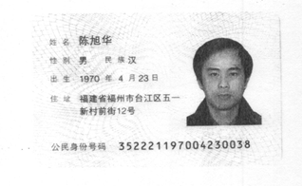

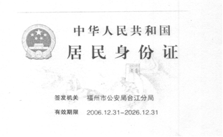
复印件与原件一致
被授权人身份证复印件
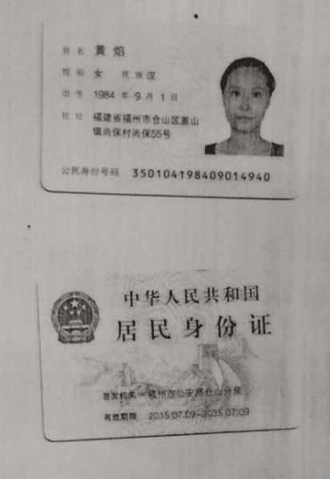
复印件与原件一致
附件五
招标代理服务费承诺书

致：福建省承诚招标代理有限公司：
我们在贵司组织的福建省财政厅国库支付中心文件处理器装订机采购项目（项目编号：2017-CCZB-FJS006）的网上竞价活动中，如获成交。我们保证在领取网上竞价采购通知书的同时按中标金额的1.5%向贵司缴纳中标服务费。
我方如违约，愿接受按上述承诺金额的200%在投标保证金或货款中扣缴。

特此承诺！

竞价方全称（加盖公章）：__福州联晟电子工程有限公司__
地址：__福州市台江区宁化街道上浦路南侧富力中心C区C2#13层16商务办公__
邮编：___35000____
电话：__0591-83894511________ 传真：__0591-83836171____
竞价方授权代表签字：____黄焰____
日期：2017年6月7日

附件六
报价方应交的其它资料
- 资格证明文件：企业营业执照副本、税务登记证、组织机构代码证

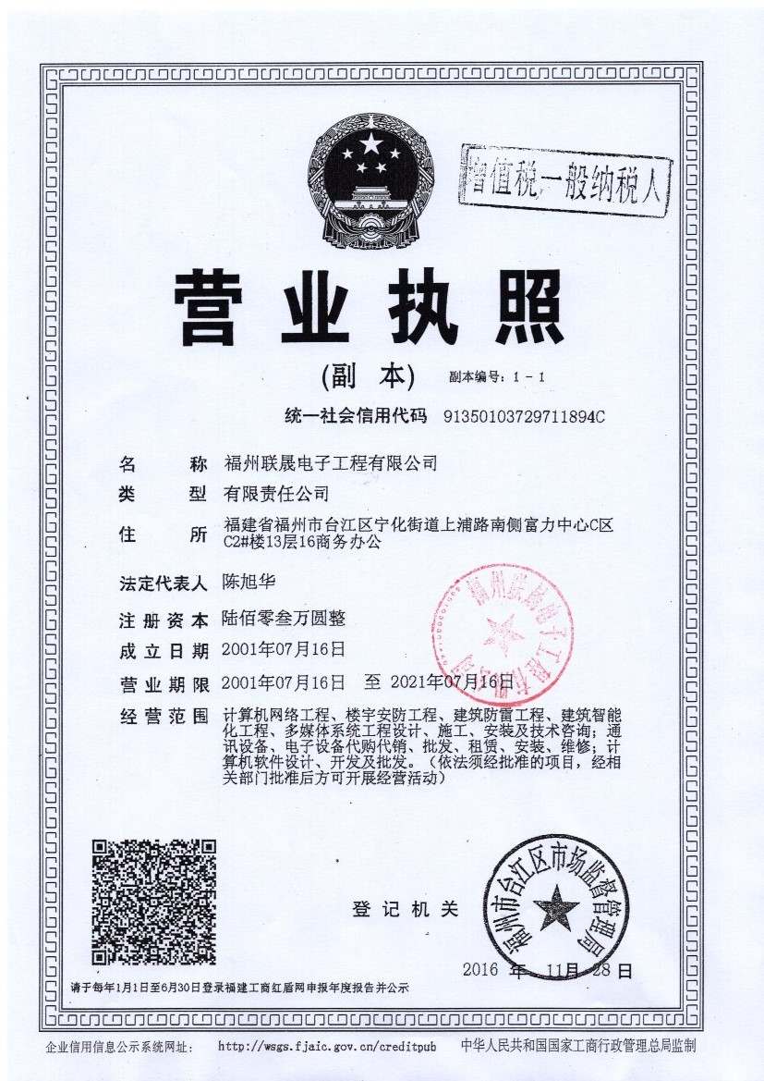
复印件与原件一致

